Зимние забавы
Орфоэпия
Урок русского языка в 5 классе
Предмет: русский язык
Возраст: 5 класс
Цель:
Познакомить учащихся с разделом лингвистики – орфоэпией.
Задачи:
Обучающие: Познакомить с предметом изучения орфоэпии, с основными произносительными нормами и их отражением в орфоэпических словарях.
Развивающие: Формировать навык правильного произношения указанных слов, развивать умение работы с орфоэпическим словарём.
Воспитательные: Развивать коммуникативную культуру учащихся, интерес к предмету.
Универсальные учебные действия:
- извлечение первичной информации из заданий;
- построение логической цепочки рассуждений на основе наблюдений;
- создание алгоритмов действий при решении поставленных задач;
анализ объектов с целью выделения общих признаков.
Регулятивные:
- умение идентифицировать проблему;
- умение проводить целеполагание и планирование собственной деятельности;
- умение оценивать результат собственной деятельности и оценивать собственное продвижение.
Коммуникативные:
- планирование учебного сотрудничества с учителем и сверстниками;
- умение с достаточной полнотой и точностью выражать свои мысли в соответствии с задачами и условиями коммуникации; владение монологической и диалогической формами речи в соответствии с грамматическими и синтаксическими нормами родного языка, современных средств коммуникации.

Оборудование: мультимедийный проектор, компьютер, экран, звуковые колонки, презентация к уроку, конспект урока, орфоэпические словари (любого автора), дидактический материал (печатный и электронный вариант), Русский язык: учебник для 5 кл. общеобразовательных учреждений/[М.Т.Баранов, Т.А.Ладыженская, Л.А.Тростенцова и др.; научный редактор Н.М.Шанский]. – М.: Просвещение, 2008.
Навигация: Переход на слайдах 2-12 по управляющей кнопке . На слайдах 4 – 12 расположена управляющая кнопка-триггер , при нажатии на которую осуществляется проверка выполненных заданий и смена изображений на слайде.

Ход урока
Слайд 1. Титульный. Переход к следующему слайду по щелчку.

Слово учителя
Наступает зима. Она приносит нам зимние забавы. Какие?

Слайд 2. Переход к следующему слайду по кнопочке. Слайд содержит встроенный видеоролик.
Сегодняшний урок мы начнём с просмотра коротенького видеоролика, который поможет нам определить тему урока.

Просмотр видеоролика

Беседа
- Как же говорить правильно: «красИвее» или «красивЕе»?
Правильно говорить «красИвее».
- Как узнать, правильно ли мы произносим слова?

Слайд 3. Переход к следующему слайду по кнопочке.
Слово учителя
Наш язык – это стройная система, в которой существует правила не только написания, но и произношения слов. Эти правила называются произносительными нормами. Произносительные нормы изучает специальный раздел лингвистики – орфоэпия.
Орфоэпия (от греческих orthos – прямой, правильный + epos – речь, т.е. правильная речь) – раздел науки о языке, в котором содержатся правила произношения звуков и ударения.
Орфоэпия изучает правила образцового литературного произношения. Орфоэпия определяет нормы произношения и охраняет их.
Нормы произношения появились в русском языке недавно. Посмотрим диафильм, в котором рассказывается о возникновении в русском языке орфоэпических норм.

Слайд 4. Переход к следующему слайду по кнопочке. Слайд содержит встроенный диафильм (воспроизводится при нажатии на значок, по щелчку происходит смена слайдов диафильма). На слайде управляющая кнопка-триггер снежинка. При нажатии на неё появляются вопросы.
Просмотр диафильма.
Учащиеся читают вслух текст на слайдах диафильма.
Слайд 1.

Слайд 2.
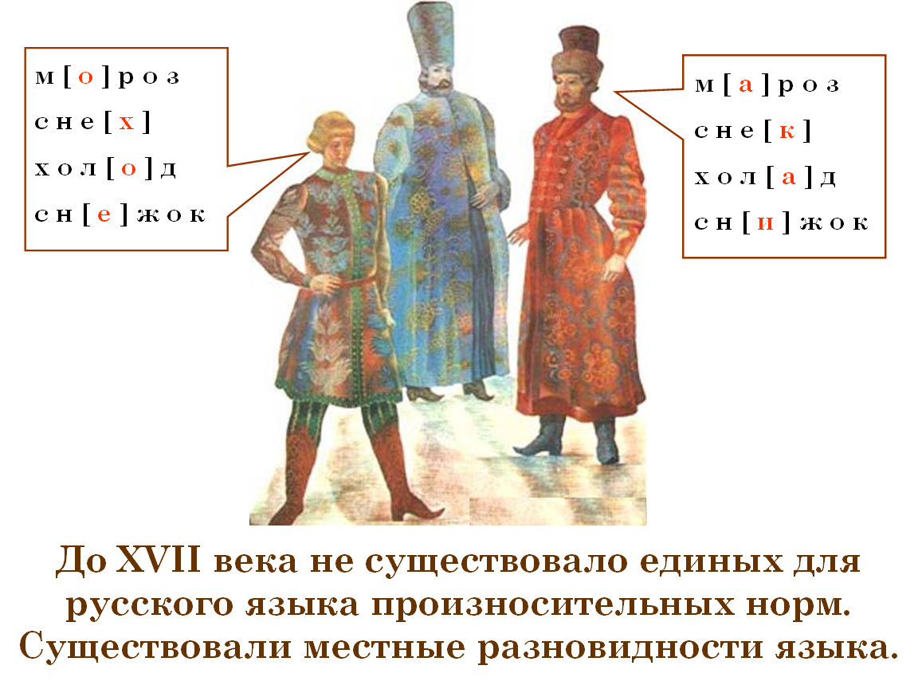
Слайд 3.
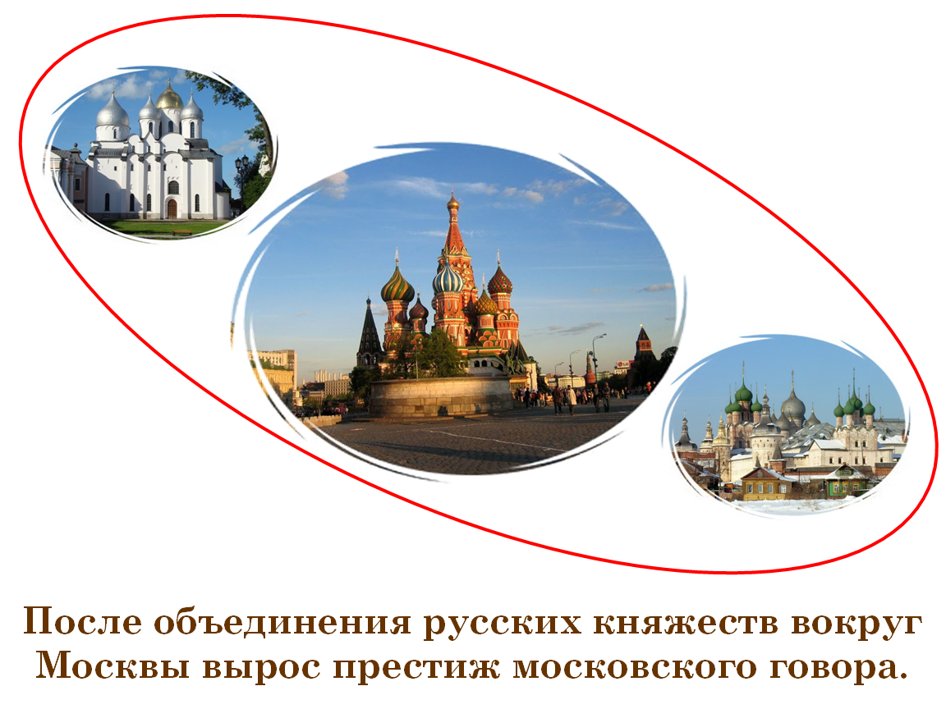
Слайд 4.
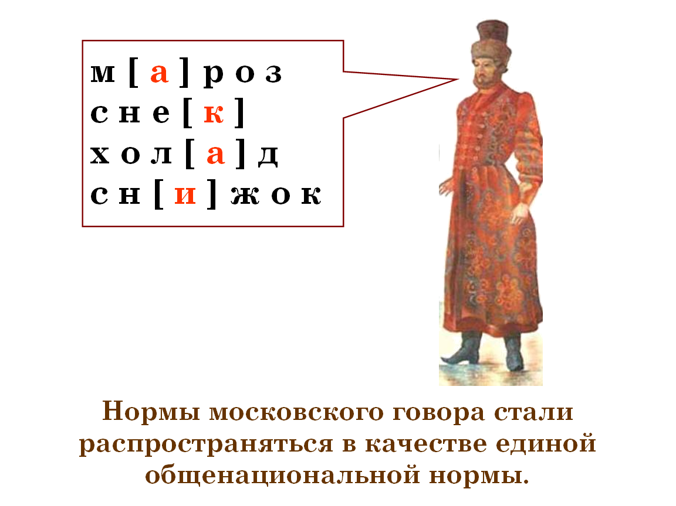

Беседа
- Когда в русском языке появились орфоэпические нормы?
Орфоэпические нормы появились в русском языке в XVII веке.
- Какой разговорный язык стал основой для орфоэпических норм русского языка?
Основой для орфоэпических норм стал московский разговорный язык.

Слайд 5. Переход к следующему слайду по кнопочке. На слайде управляющая кнопка-триггер снежинка. При нажатии на неё осуществляется поэтапный ввод теоретического материала.
Слово учителя
- Какие же существуют произносительные нормы?
Произносительные нормы касаются как гласных, так и согласных звуков. Это нормы образцового произношения и правильного ударения..
Произносительные нормы распространяются при помощи радио, телевидения, кино и театра.
Произносительные нормы закреплены в орфоэпических словарях.
Учащиеся открывают лежащие на партах орфоэпические словари, знакомятся с ними.
- А владеем ли мы с вами этими нормами? Давайте проверим. Если мы правильно выполним задания, то нам удастся слепить снеговика.

Слайд 6. Переход к следующему слайду по кнопочке. На слайде управляющая кнопка-триггер снежинка. При нажатии на неё осуществляется проверка задания. Неверные ответы исчезают, верный вариант окрашивается в красный цвет. Вслед за проверкой на слайде появляется деталь будущего снеговика.
Упражнение 1.
В каком слове ударная буква выделена верно?
Учащиеся должны записать номер упражнения и букву, обозначающую правильный ответ, разрешается при выполнении задания пользоваться орфоэпическими словарями.
- тОрты
- пОртфель
- дОсуг
- полОжить
Ответ: 1А

Слайд 7. Переход к следующему слайду по кнопочке. На слайде управляющая кнопка-триггер снежинка. При нажатии на неё осуществляется проверка задания. Неверные ответы исчезают, верный вариант окрашивается в красный цвет. Вслед за проверкой на слайде появляется деталь снеговика.
Упражнение 2.
В каком слове ударная буква выделена верно?
Учащиеся должны записать номер упражнения и букву, обозначающую правильный ответ.
- килОметр
- ворОта
- звОнит
- магАзин
Ответ: 2В

Слайд 8. Переход к следующему слайду по кнопочке. На слайде управляющая кнопка-триггер снежинка. При нажатии на неё осуществляется проверка задания. Неверные ответы исчезают, верный вариант окрашивается в красный цвет. Вслед за проверкой на слайде появляется деталь снеговика.
Упражнение 3.
В каком слове ударная буква выделена верно?
Учащиеся должны записать номер упражнения и букву, обозначающую правильный ответ.
- шОфёр
- свЁкла
- сантИметр
- красивЕе
Ответ: 3 В

Слайд 9. Переход к следующему слайду по кнопочке. На слайде управляющая кнопка-триггер снежинка. При нажатии на неё осуществляется проверка задания. Неверные ответы исчезают, верный вариант окрашивается в красный цвет. Вслед за проверкой на слайде появляется деталь снеговика.
Упражнение 4.
Какой гласный звук произносится в корне –вод-?
Учащиеся должны записать в тетрадь однокоренные слова в столбик и при помощи транскрипции показать гласный звук в корне.
Подводник [о]
Водица [а]
Водный [о]
Воды [о]
Вода [а]
- Сделайте вывод о связи орфографии и орфоэпии.

Слайд 10. Переход к следующему слайду по кнопочке. На слайде управляющая кнопка-триггер снежинка. При нажатии на неё осуществляется проверка задания. Неверные ответы исчезают, верный вариант окрашивается в красный цвет. Вслед за проверкой на слайде появляется деталь снеговика.
Упражнение 5.
Выберите верное произношение согласных звуков?
Учащиеся записывают слова и рядом в транскрипции правильное произношение. Им предложены два вариант произношения согласных, они должны выбрать соответствующий орфоэпическим нормам
Что [шт], [ч’т]
Конечно [шн], [ч’н]
Почта [ч’т], [шт]
Скучно [шн], [ч’н]
Чтобы [шт], [ч’т]
Яичница [шн], [ч’н]
Ночной [шн], [ч’н]
Ответ:
Что [шт]
Конечно [шн]
Почта [ч’т]
Скучно [шн]
Чтобы [шт]
Яичница [шн]
Ночной [ч’н]

Слайд 11. Переход к следующему слайду по кнопочке. На слайде управляющая кнопка-триггер снежинка. При нажатии на неё осуществляется проверка задания. Неверные ответы исчезают, верный вариант окрашивается в красный цвет. Вслед за проверкой на слайде появляется деталь снеговика.
Упражнение 7.
В каком слове перед Е нужно произносить мягкий согласный?
Учащиеся должны записать номер упражнения и букву, обозначающую правильный ответ.
- модель
- кафе
- академия
- шоссе
Ответ: 6С

Слайд 12. Переход к следующему слайду по кнопочке. На слайде управляющая кнопка-триггер снежинка. При нажатии на неё осуществляется проверка задания. Неверные ответы исчезают, верный вариант окрашивается в красный цвет. Вслед за проверкой на слайде появляется деталь снеговика.
Упражнение 6.
В каком слове перед Е нужно произносить твёрдый согласный?
Учащиеся должны записать номер упражнения и букву, обозначающую правильный ответ.
- фонетика
- тема
- текс
- музей
Ответ: 7А

Слайд 13. Переход к следующему слайду по щелчку.
Слово учителя
Мы хорошо справились с заданиями, и у нас получился снеговик.
А теперь сформулируем некоторые произносительные нормы русского языка.
Работа с дидактическим материалом
Если в классе нет возможности использовать электронный вариант дидактического материала, то учащимся раздаётся печатный вариант. В этом случае электронный вариант можно использовать для индивидуальной работы.
Задание: Дополните начатые предложения, выбрав один из вариантов (в печатном варианте ребята подчёркивают вариант).

Безударные гласные О, Е в слабой позиции (в первом предударном слоге) произносятся как… (А, И; О, Е).
Звонкие парные согласные в слабой позиции перед глухими произносятся как… (звонкие, глухие).
Звонкие парные согласные в слабой позиции на конце слова произносятся как… (звонкие, глухие).
Глухие парные согласные в слабой позиции перед звонкими произносятся как… (звонкие, глухие).
Звуки [ч’] и [щ’] всегда произносятся… (мягко, твёрдо).
Звуки [ж] и [ш] всегда произносятся… (мягко, твёрдо).
Ответ:
Безударные гласные О, Е в слабой позиции (в первом предударном слоге) произносятся как А, И.
Звонкие парные согласные в слабой позиции перед глухими произносятся как глухие.
Звонкие парные согласные в слабой позиции на конце слова произносятся как глухие.
Глухие парные согласные в слабой позиции перед звонкими произносятся как звонкие.
Звуки [ч’] и [щ’] всегда произносятся мягко.
Звуки [ж] и [ш] всегда произносятся твёрдо.

Итог
- Что такое орфоэпия?
- Какие произносительные нормы есть в русском языке?
- Зачем нам знать произносительные нормы?
- Какие задания вызвали у вас затруднения?

Домашнее задание
Выучить определение орфоэпии, выполнить упражнение 312.

